布草采购明细
序号 | 图片 | 名称 | 单位 | 单价（元） | 数量 | 总价（元） | 技术要求 | 备注
1 | 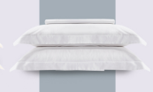 | 枕袋 | 对 |  | 200 |  | 尺寸90*60cm；材质：60S高密贡缎全棉，100%新疆长绒棉；颜色：白色。 | 康尔馨、上海彩翼、伊诗曼；
2 | 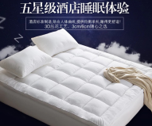 | 褥子 | 张 |  | 200 |  | 尺寸：120*200cm，厚度：6cm；填充重量：1920g，整体重量：2450g；聚酯纤维填充面料，精梳棉机精梳而成，绗缝3D压花工艺：立体滚边，磨毛倍柔面料。 | 康尔馨、上海彩翼、伊诗曼；
3 | 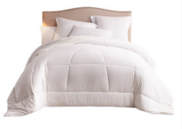 | 被芯 | 个 |  | 200 |  | 尺寸：150*200cm；填充物克重：1400g，整体克重：2550g；执行标准：GB/T22796-2009 GB18401-2010C类；填充材料：100%聚酯纤维（仿鹅绒）外层面料：100%棉；尺寸工艺：整张棉填充，滚边压条。 | 康尔馨、上海彩翼、伊诗曼；
4 | 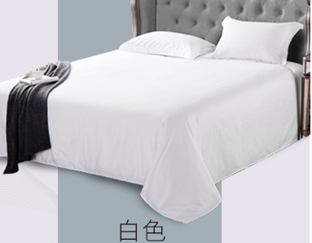 | 床单 | 个 |  | 400 |  | 尺寸180*230cm；材质：60S高密贡缎全棉，100%新疆长绒棉；颜色：白色；产品重量：640g。 | 康尔馨、上海彩翼、伊诗曼；
5 |  | 被罩 | 个 |  | 400 |  | 尺寸160*210cm；材质：60S高密贡缎全棉，100%新疆长绒棉；被套边缘使用按扣。颜色：白色；产品重量不小于1300g。 | 康尔馨、上海彩翼、伊诗曼；
 | 合计 |  |  |  |  |  | 含税总价，明确税率及发票类型。
备注：以上物品提供样品及相关合格证、洗标及质量检验报告。

